Diocesi di Nardò-Gallipoli

Parrocchia di Maria SS.Assunta – Nardò
http: www.cattedralenardo.it
e-mail: cattedralenardo@gmail.com

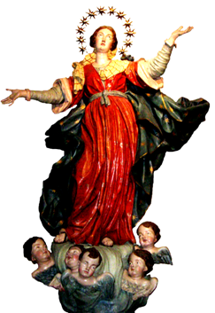

Dal 28 marzo al 4 aprile 2021

DOMENICA, 28 marzo 2021

Domenica delle Palme o di Passione - II settimana del Salterio
- Messe : nella Bas. Cattedrale: ore 9.00, 10.30, 18.30
nella Chiesa del Carmine: ore 8.30, 17.30.
nella Chiesa di S.Antonio: ore 11.00
- Nella Messa delle ore 10.30 in Cattedrale, presieduta dal Vescovo, si farà la commemorazione dell’ingresso di Gesù a Gerusalemme nella forma consentita dall’emergenza COVID.

LUnEDì santo, 29 marzo 2021

- Messe : ore 17.30, Chiesa del Carmine
ore 18.30, Basilica Cattedrale

Martedì santo, 30 marzo 2021

- Messe : ore 17.30, Chiesa di S.Antonio
ore 18.30, Basilica Cattedrale

MERCOLedì santo, 31 marzo 2021

- Messe : ore 17.30, Chiesa del Carmine
ore 18.30, Basilica Cattedrale
- Nel pomeriggio (dalle ore 16.30 alle ore 19.00) i sacerdoti sono a disposizione per le confessioni nella Basilica Cattedrale.

giovEDì santo, 1 aprile 2021

- Al mattino non vi sono celebrazioni liturgiche.
- Nella sola mattinata (dalle ore 8.00 alle ore 12.00) i sacerdoti saranno a disposizione per le confessioni.

TRIDUO PASQUALE

- La Messa “in cena Domini” ha luogo nella sola Basilica Cattedrale alle ore 18.30, terminata la quale non vi è la Reposizione del Santissimo per via delle restrizioni anti-COVID, per cui la chiesa sarà chiusa.

venerDì santo, 2 aprile 2021

Digiuno e astinenza
- Non si celebrano Messe in questo giorno. Tutti i battezzati che abbiano compiuto i quattordici anni sono tenuti all’astinenza dalle carni, mentre il digiuno obbliga i battezzati dai 21 anni ai 60 anni compiuti. “La legge del digiuno obbliga a fare un unico pasto durante la giornata, ma non proibisce di prendere un po’ di cibo al mattino e alla sera” (can. 3088 §.2 del CDC). Entrambi gli obblighi sono “sub gravi” (cioè la loro trasgressione costituisce peccato grave).
- Alle ore 8.30, ha luogo nella Basilica Cattedrale la Liturgia delle Ore. Tutti sono invitati ad unirsi alla preghiera della Chiesa.
- Alle ore 15.30, nella Basilica Cattedrale ha luogo la Solenne Azione Liturgica nella Commemorazione della Passione del Signore, che rappresenta la manifestazione di fede più importante che caratterizza questa particolare giornata. Tutti i fedeli sono invitati a parteciparvi.
- Le offerte che si raccolgono durante la Solenne Azione Liturgica sono destinate al sostegno dei Cristiani di Terra Santa, che vivono in particolari difficoltà economica.
- Per via delle disposizioni anti-COVID non avrà luogo la Processione di Cristo morto, per cui la Cattedrale sarà chiusa alle ore 19.30.

sabato santo, 3 aprile 2021

- Anche in questo giorno non si celebrano Messe, perché la Sposa (la Chiesa) sosta in silenzio presso il sepolcro dello Sposo (Gesù Cristo). E’ consigliata la continuazione del digiuno e dell’astinenza.
- Alle ore 8.30, ha luogo nella Basilica Cattedrale la Liturgia delle Ore.
- Nella mattinata (dalle ore 9.00 alle ore 12.00) e nel pomeriggio (dalle 16.00 alle 19.00) i sacerdoti saranno a disposizione per le confessioni.
- La Veglia Pasquale, madre di tutte le veglie, si celebra nella sola Basilica Cattedrale e avrà inizio alle ore 19.30.

DOMENICA, 4 aprile 2021

Pasqua di Risurrezione - I settimana del Salterio
- Messe : nella Bas. Cattedrale: ore 9.00, 10.30, 18.30
nella Chiesa del Carmine: ore 8.30, 17.30.
nella Chiesa di S.Antonio: ore 11.00
- Da domani, lunedì dell’Angelo, la Messa vespertina viene spostata di mezz’ora: ore 18.00 nella Chiesa del Carmine, ore 19.00 in Cattedrale.

Ci si augura che, nonostante la grave situazione pandemica, ogni buon cristiano senta il bisogno e il dovere di partecipare alle celebrazioni del Triduo pasquale e in particolare alla Messa di Pasqua.

Le celebrazioni della Settimana Santa, presiedute dal Vescovo, che avranno luogo in Cattedrale e precisamente:

      - Domenica delle Palme: ore 10.30
      - Giovedì Santo: ore 18.30
      - Venerdì Santo: ore 15.30
      - Sabato Santo: ore 19.30
      - Domenica di Pasqua: ore 10.30

saranno saranno trasmesse in diretta su:

- TV – Radio System (Canale 601 DTT)
- Canale YOUTUBE: youtube.com/c/DiocesidiNardoGallipoli
- Sito WEB: www.diocesinardogallipoli.it
- RADIO: Radio Centrale (canale 688 DTT e app)

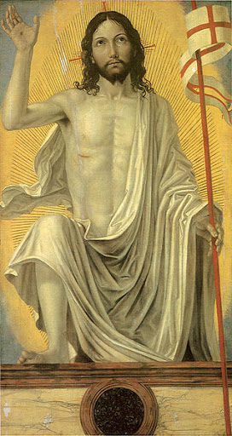

A tutti giunga l’augurio di



